Zustimmung für Benutzung von öffentlichem Grund
Grundeigentümerin: Einwohnergemeinde Klingnau
Gesuchsteller: Rechnungssteller
Benutzungsort: Strasse, Parzelle
Zweck: z.Bsp. Lager, Fläche m²
Bauzeit: Wochen
Unternehmer:
Baubeginn: Datum

Für die Nutzung von öffentlichem Grund in der Einwohnergemeinde Klingnau gilt § 4 Baugebührenreglement für die Nutzungsgebühr für Inanspruchnahme von öffentlichem Grund vom 12. Juni 2015.

Die Zustimmung zur Benutzung von öffentlichem Grund wird unter folgenden Auflagen erteilt.

- Für die temporäre Sicherung gilt die VSS-Norm SN 640 886 Temporäre Signalisation auf Haupt- und Nebenstrassen und die Signalisationsverordnung [SSV] (SR 741.21)

- Baustellen-Lichtsignalanlagen dürfen nur mit behördlicher Genehmigung aufgestellt werden. Sie werden notwendig bei:
- ungünstigen Sichtverhältnissen und/oder
- dichtem Verkehr (Verkehrsbelastung im Querschnitt > 5'000 Fahrzeuge pro Tag).
- Bei Bedarf sind Fussgängerstreifen und Einmündungen zusätzlich mit Lichtsignalanlagen aus-
- zurüsten.
- Einmündungen über Bahnanlagen sind speziell zu prüfen.

- Für die Inanspruchnahme von öffentlichem Grund im Zusammenhang mit der Ausführung von Bauten (Gerüste, Deponien, Lagerplatz, Baustellenparkplatz, Baracken, usw.) beträgt
die Gebühr Fr. 2.00 / m2 / Woche, mindestens Fr. 200.00.

Gebühren: Fr. 2.00 x m² x Wochen, mind. Fr. 200.00 = Fr.

- Allfällige Instandstellungsmassnahmen nach der Inanspruchnahme von öffentlichem Grund (z.B. Reinigung und Reparaturen) werden weiterverrechnet. Sind Bauherrschaft und Verursacher nicht identisch, so haften sie solidarisch.

- Für Grabarbeiten auf öffentlichem Grund und Strassen ist auf der Bauverwaltung eine separate, gebührenpflichtige Aufbruchbewilligung gestützt auf § 4 Abs. 2 des Baugebührenreglements vom 12. Juni 2015 einzuholen.

- Bemerkungen

5313 Klingnau, Dokumentdatum Abteilung Bau
Martin Geiger, Abteilungsleiter

Beilagen - Gesuch / Plan vom

Kopie an - Unternehmer
- Fiv (mit Rechnungsbeilage)
- ad acta BG
- ad acta AL Bau
Per Mail an - Schifferli AG / Werkdienst / Regionalpolizei / Feuerwehr / Spital Leuggern / Knecht-Frey's Söhne AG
DEPARTEMENT
BAU, VERKEHR UND UMWELT
Abteilung Tiefbau

Baustellen einfach

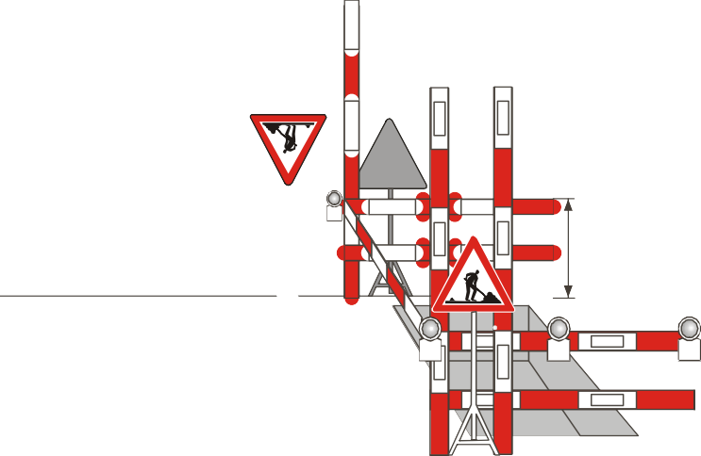

408_501 / Version 3, 20.06.2014

